

**Carpeta funcional ClassManager**

Grupo 4: Filoso (FrontEnd Developer)

Sieczka (BackEnd Developer)

Vera (BackEnd Developer)

Leblanc (DBA)

Suarez (Tester)

Profesor: Garcia Darosa Julieta

Materia y curso: Evaluación de Proyectos (EVPR) - 7ºI

**INTRODUCCIÓN AL SISTEMA**

Nuestro proyecto, llamado “ClassManager”, es una aplicación web con la cual los profesores podrán tener un espacio en el cual tener un control sobre su área de trabajo en la/s escuelas en las que trabaja.

**DESCRIPCIÓN**

La aplicación contará con un login (inicio de sesión (nombre de usuario y contraseña), registro de sesión y recuperación de contraseña) y distintas pantallas las cuales muestran las escuelas, cursos y materias en las que trabajan. Esta última se divide en las actividades dentro de la materia y las asistencias de los alumnos.

En ClassManager ningún profesor podrá ver información acerca de otro, desde escuelas hasta actividades que el profesor da a los alumnos, todos los datos son exclusivamente visibles para el profesor que los ingresa.

Las calificaciones serán del 1 al 10, no habrá limites de alumnos por curso ni de materias, escuelas o cursos a agregar.

Utilizaremos los lenguajes HTML y CSS para la estructura y diseño de la página, JavaScript y PHP para programar distintas funcionalidades y Sql para las bases de datos que correspondan.

**ENCUESTA CERRADA Y ENTREVISTA ABIERTA**

Encuesta cerrada: <https://forms.gle/JqoGK5zF7G9GtFTPA>

Entrevista abierta: <https://forms.gle/b4tSS1cgHpLSPeye9>

**ESTUDIO DE FACTIBILIDAD**

-

**GANTT**

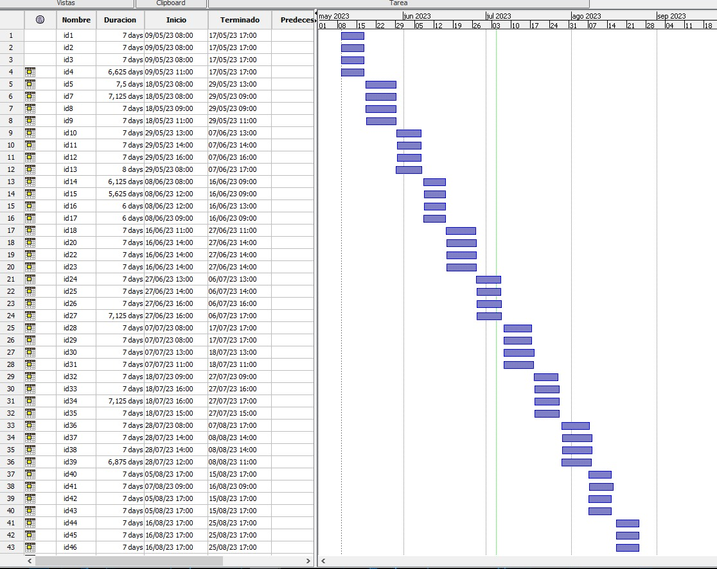

**PROJECT CHARTER**

|  |  |  |  |  |  |  |
| --- | --- | --- | --- | --- | --- | --- |
|  | 1. | | | | | |
|  | Nombre del proyecto: | | **Class Manager** | | | |
|  | Patrocinador: | | **Gabriel Funes, Julieta Garcia Da Rosa, Matias Tixeira, Nadia Lopez, Marina Dominguez** | | | |
|  | Impacto del proyecto: | | **Ayudar a los docentes a organizarse mejor en sus tareas.** | | | |
|  | 2. Grupo del proyecto | | | | | |
|  |  | **Nombre** | | **Departamento** | **Telefono** | **E-mail** |
|  | Project Manager: | Victoria Leblanc | | DBA | 113112329 | [leblancvicky8@gmail.com](mailto:leblancvicky8@gmail.com) |
|  | Team Members: | Eliana Vera | | Back-End Developer | 1159921988 | [Eliana.veracepada@gmail.com](mailto:Eliana.veracepada@gmail.com) |
|  |  | Luna Suarez | | Tester | 1161443046 | [suarezlu142@gmail.com](mailto:suarezlu142@gmail.com) |
|  |  | Gabriel Filoso | | Front-End Developer | 1131737911 | [gabrielfiloso@gmail.com](mailto:gabrielfiloso@gmail.com) |
|  |  | Benjamin Siezcka | | Back-End Developer | 1135838435 | [benjaminsieczka@gmail.com](mailto:benjaminsieczka@gmail.com) |
|  | *3. Stakeholders* *(**interesados* *que pueden afectar* *al Proyecto en forma positive o negativa**)* | | | | | |
|  | Docentes que trabajan en diferentes escuelas de Berazategui | | | | | |
| 4. Alcance del proyecto | | | | | | |
| *Propositos del proyecto* | | | | | | |
| Brindar a los docentes un sistema con el cual facilitar sus tareas diarias dentro del área laboral. | | | | | | |
| *Objetivos del proyecto (en relacion al negocio encarado)* | | | | | | |
| Generar una lista de instituciones interesadas en sistematizar los planes pedagógicos de sus docentes. | | | | | | |
| *Objetivos entregables (manuales de usuario, capacitaciones, etc)* | | | | | | |
| Sitio web completo, con un login (que incluye recuperación de contraseña y registro), pantallas donde gestionar las escuelas, cursos y materias en las cuales trabajan. | | | | | | |
| *Amibito en el que se aplicara el uso de la aplicacion* | | | | | | |
| Escuelas / Docentes (uso cotidiano) | | | | | | |
| *Riesgos del proyecto (en relacion al tiempo/entregas/alcances al publico)* | | | | | | |
| |  |  | | --- | --- | | **Risk** | **Risk Rating (Hi, Med, Lo)** | | Diseño | Medio | | Desarrollo | Alto | | Implementacion | Alto | | | | | | | |
| **External Dependencies** | | | | | | |
| El funcionamiento de nuestro Proyecto depende directamente de que el servidor en el cual nuestro Sistema esté alojado funcione correctamente al igual que la red de Internet a la cual está conectado el Usuario. | | | | | | |
| 5. Estrategia de comunicación, hace referencia a cómo va a trabajar el equipo, reuniones diarias, semanales, quincenales, poravance de tareas, si van a compartir archivos para confirmar el avance, etc. Frecuencia en la que comunicaran los avances a los patrocinadores. | | | | | | |
| Metodologías ágiles (SCRUM) | | | | | | |
| 7. Notes | | | | | | |
| Sitio web, base de datos. | | | | | | |

**DIAGRAMAS DE CONTEXTO**

NIVEL 0:

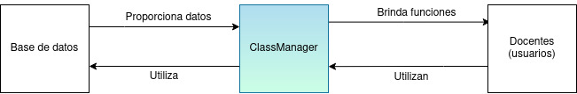

NIVEL 1:

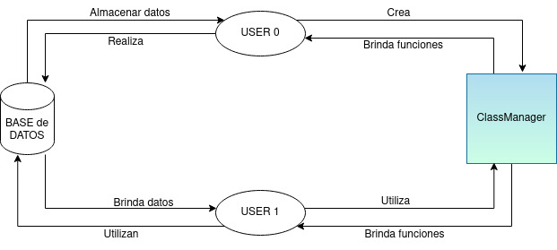

MER:

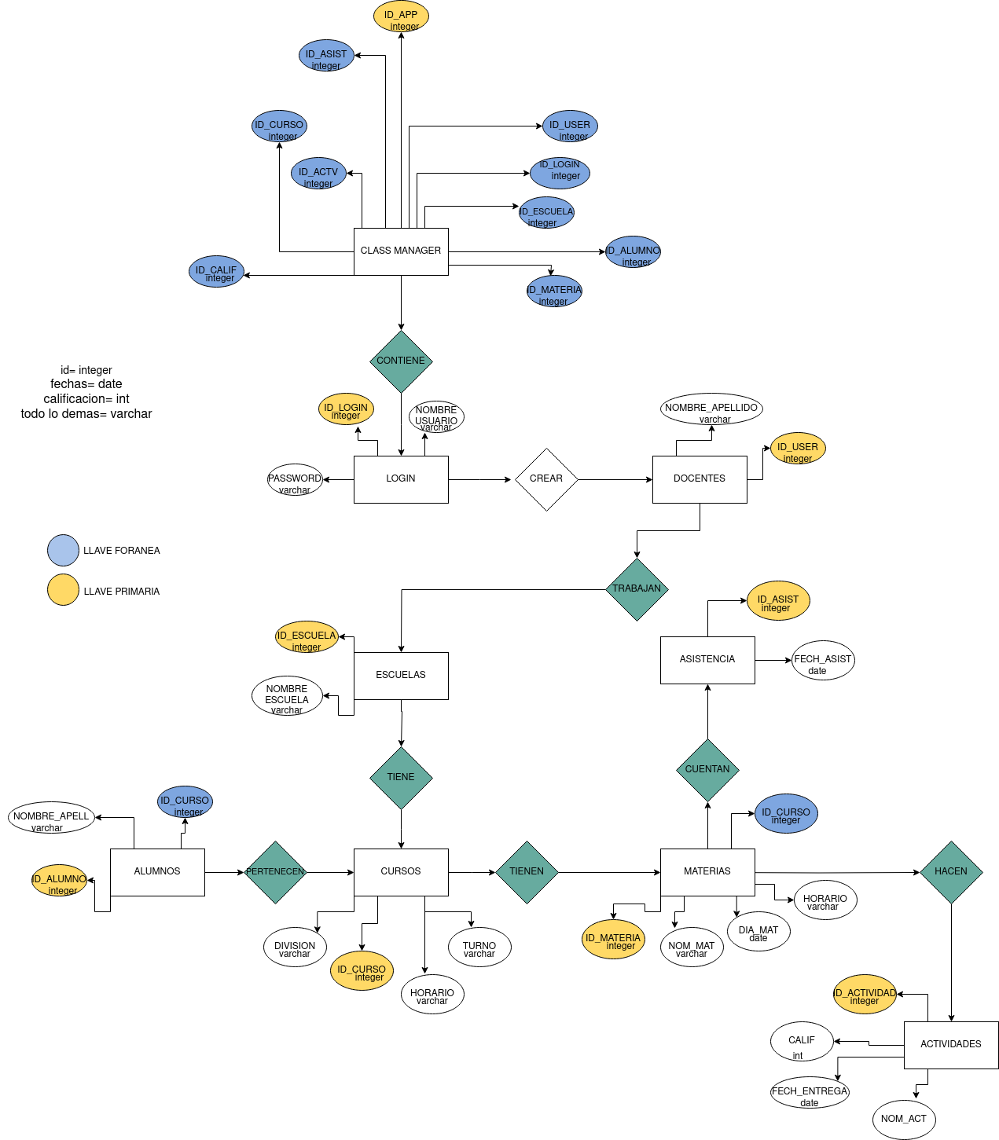

**DER**

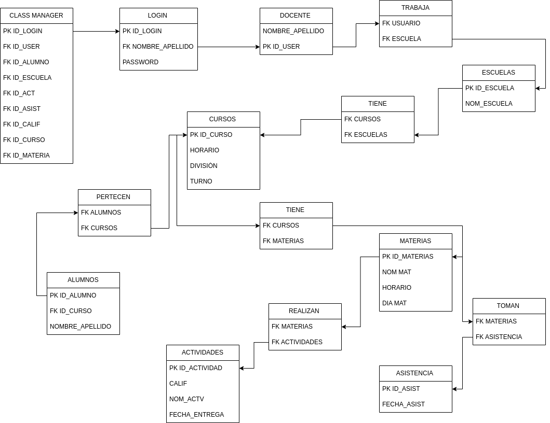

**QUERYS**

1.Querys Login:

1. <?php
2. $usr= $_POST["usr"]
3. $psw= $_POST["psw"]
4. $enlace= mysqli_connect(localhost,$usr,$psw,$nombreBADA);
5. $consulta="SELECT * FROM Login";
6. $query="insert into
7. login(nombre_apellido, password)
8. values($usr, $psw)
10. $resultado= mysqli_query($enlace, $consulta)
11. ?>

2. Querys Registro:

<?php

    $usuario= $_POST["usuario"]

    $contra= $_POST["contra"]

    $rep_contra= $_POST["rep_contra"]

    $enlace= mysqli_connect(localhost,$usuario,$contra, $rep_contra,$nombreBADA);

    $consulta="SELECT * FROM registro";

    $query="insert into

            registro(usuario, contraseña, rep_contraseña)

            values($usuario, $contra, $rep_contra)

    $resultado= mysqli_query($enlace, $consulta)

?>

3. Querys recuperar Contraseña

<?php

    $usr= $_POST["usuario"]

    $psw= $_POST["new_psw"]

    $rep_psw= $_POST["rep_psw"]

    $enlace= mysqli_connect(localhost,$usr,$psw,$rep_psw,$nombreBADA);

    $consulta="SELECT * FROM Restablecer_psw";

    $query="insert into

            login(usuario, contraseña, rep_contraseña)

            values($usr, $psw, $rep_psw)

    $resultado= mysqli_query($enlace, $consulta)

?>

**PANTALLAS**

1. 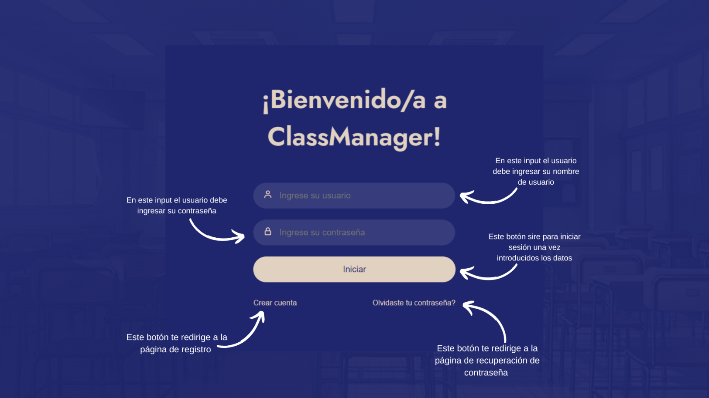**Pantalla principal – inicio de sesión**
2. **Registro / Crear cuenta**

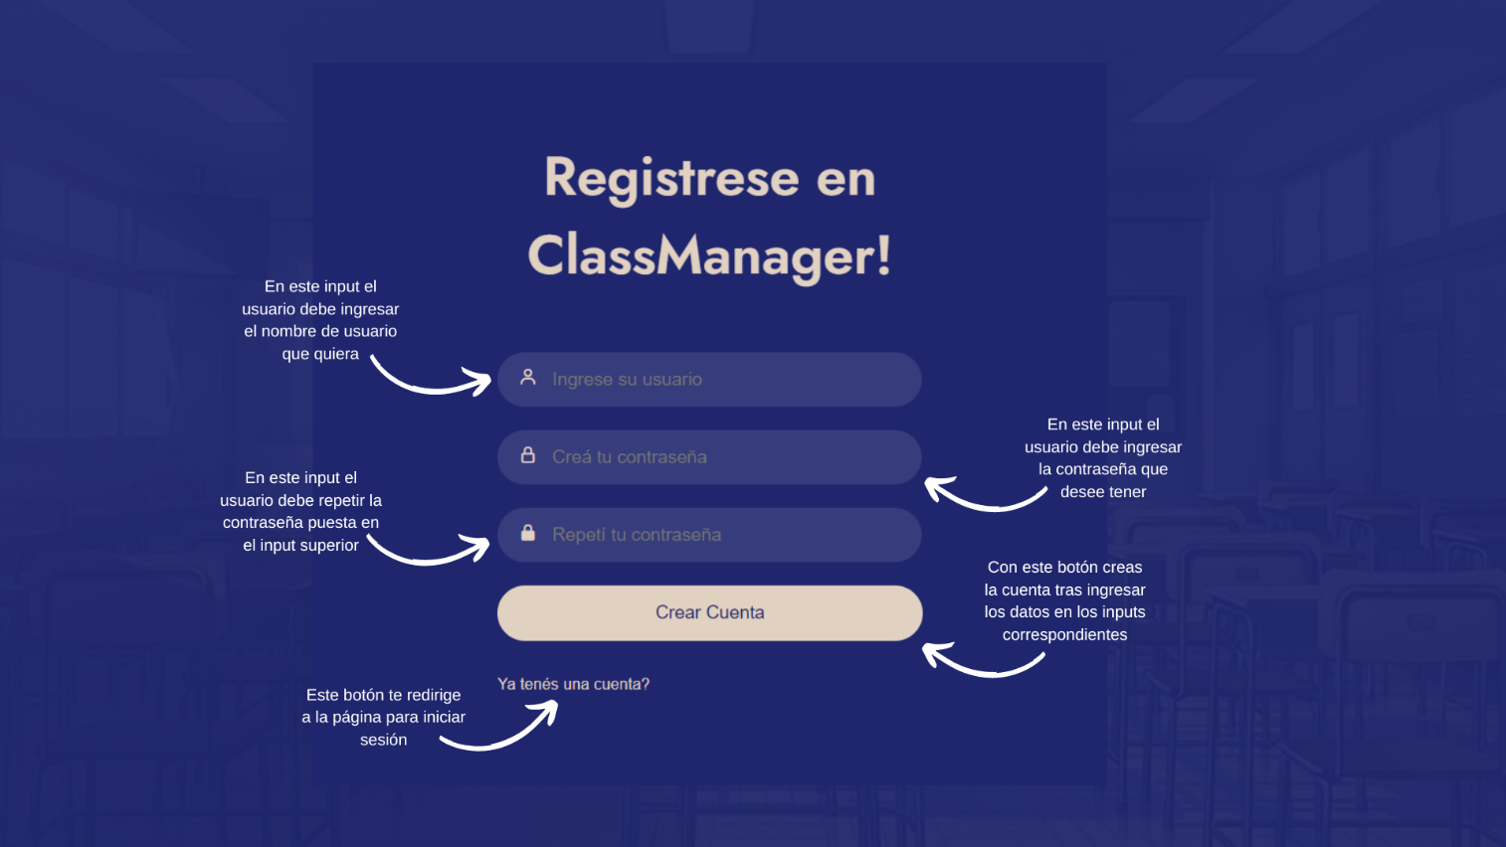

1. 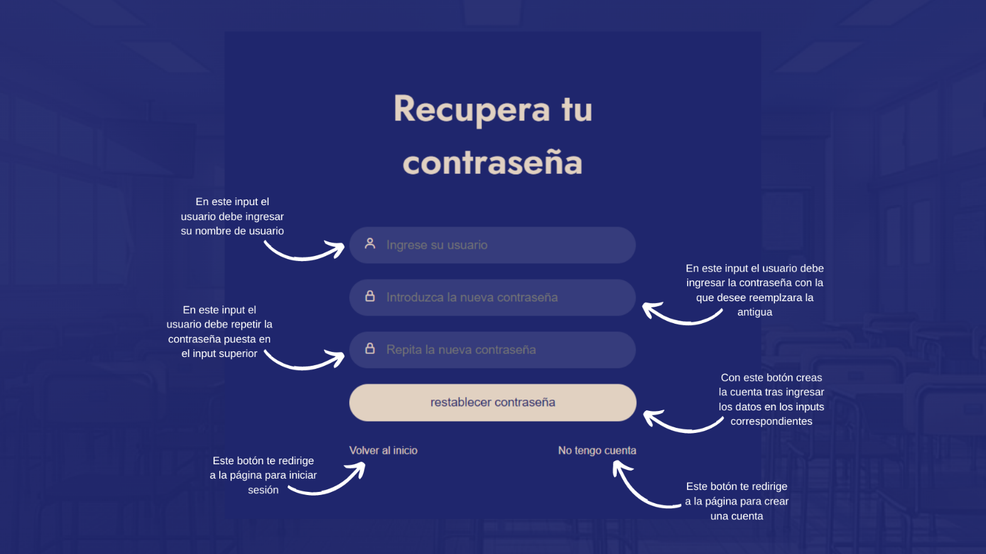**Recuperación de contraseña**